Sumário

SQL 5

Instalar 5

Configurar 5

Seção 1- Criação das Tabelas e Comandos Iniciais 6

Seção 2 -> Tipos de Dados 7

Seção 4 – Funções Básicas 7

Single-Row 7

Datas 7

#Diferença de dias é considerado também as horas. Fazer o trunc no resultado. 7

--Somando horas em uma data 7

--Somar minutos 8

--Somar Segundos 8

--Proxima data a partir de uma dia da semana 8

--Ultimo dia do mes 8

--Primeiro dia do mes 8

--Primeiro dia do proximo mês 8

---Formatação de data 8

--Busca o nome do mês 8

--Busca o nomed do dia do mês 8

--Nome, em extenso, do Ano 8

--Concatenar String no To_char . 8

--Convertendo números no TO_CHAR 8

Seção 7 – SubConsultas 9

Exemplos 1: 9

Exemplo 2: 9

Exemplo 3: 9

Seção 8: Variáveis de Substituição e SavePoint 9

Seção 10 – Constraints: 10

--Desabilitando/Habilitando constraint 10

--Excluir Constraint 10

Seção 11 – Views (Visões) 10

Ex: 10

--View com parametros de saida 10

--View Complexa 10

--OPERACAO DML NA VIEW 11

--View somente leitura (Nao permite DML) 11

Seção 13 - Sequence 11

--Valor Atual 11

PL/SQL 12

1 – Corpo de um bloco Anônimo, Procedure e Função. 12

Exemplo Procedure: 12

Declarando variáveis: 12

Tipos de Variáveis: 12

Long 12

Long Row 12

Binary_float 12

Binary_double 13

Binary_integer 13

PLS_INTEGER 13

Atributo %Type 13

Boolean 13

Record 13

Collection 13

Lob 13

Variáveis não PL/SQL 13

2 – Exemplo utilizando o Dbms_Output.Put_Line 13

Bind variable 13

3 – Quantidade de Linhas Afetadas: 14

4 – Loops 14

Loop 14

For Loop 14

While Loop 15

5 – Records 15

Ex 1: 15

Ex 2: 15

6 – Collection 16

Associative Arrays (Index-by-tables)-> Tamanho variável 17

Ex 1: 17

Nested Tables -> Tamanho variável 17

Ex 1: 17

Ex 2: 18

Varrays -> Semelhante a matriz. 18

7 – Cursores Explícitos 19

Exemp 1 – Cursor para recuperar campos: 19

Exemp 2 – Cursor para recuperar vários campos: 19

Exemp 3- Cursos passando parâmetro 20

Exemp 4- Cursos travando tabela 20

8 – Tratamento de Erros (Exceções): 20

Exemplo 1 – Exceções por padrão: 20

Exemplo 2 – Exceções desenvolvidas manualmente 21

9 – Procedures 21

Exempl 1: 21

Exemplo 2: 22

Exemplo 3 23

10) Functions 23

Exemplo 1 – função básica 23

Exemplo 2 – Pipelined Table Function 24

11 – Packages 24

Exemplo 1: 25

12 - Triggers 27

Exemplo 1 – Trigger Simples. Nível de Comando 27

Exemplo 2 – Trigger com condição específica de um campo. Nível de Comando 27

Exemplo 3 – Trigger Nível de linha para determinado campo. 28

Exemplo 4 – Trigger nível de Linha para toda a Tabela. 28

Exemplo 5 – Trigger INSTEAD OF 28

13 – Avançado Group by – RollUp, Cube. Rank, Dense_Rank_Ration_to_Report, LED, LAG 28

Ex 1: Usando RollUp no Group By – Serve para criar as subcategorias 29

Ex 2: Group By Grouping Sets -> Retorna apenas os SubTotais 29

Ex 3: Rank () -> Usar o Rankeamento de posição. Primeiro, Segundo , Terceiro 29

Ex 4: Rank com PARTITION BY -> Faz o Ranqueamento considerando determinado Campo 30

Ex 5: Dense Rankin -> Não deixa empatado 30

Ex 6: RATIO_TO_REPORT -> Serve para mostrar o Percentual 31

Ex 7: LAG e LEAD – 31

14 – Insert All e Merge 31

15- Sql Dinâmico 32

PL/SQL AVANÇADO 32

1 Permissionamento para Debugar. 32

2 Record e Collections 33

Record -> É como se fosse um Array. 33

Collections -> Gerenciamento de múltiplas linhas de dados 33

Associative Arrays 33

Nested Tables 33

VARRAYS 33

3 – Query LEVEL para gerar uma lista 33

4 – Full Text Search 34

5 – Estatísticas 35

6 – Views Materializadas 36

Utilizamos elas para fazermos cálculos, armazenamentos de dados e dar agilidade na troca de informações entre um banco de dados ou entre tabelas. Este recurso é muito utilizado em ambientes de Data Warehouse, que trabalha com uma enorme quantidade de informações. 36

A View Materializada deverá utilizar os dados imediatamente na query rewrite (Seu SELECT), desde modo os dados serão processados com mais agilidade. 36

É necessário ter uma VIEW LOG nela. 36

7 – Indíces 36

8 – FlahsBack 37

9 – Table Temporária 37

10 – Buscar todos os dicionários do Oracle 37

11 – Valores DEFAULT 37

12 – Multiples Inserts 37

Inser ALL 37

Inser First -> 38

Insert ALL com Pivot 38

13 – With 38

# SQL

## Instalar

Oracle 11xe.

Ir em Setup.exe -> Executar como Administrador -> Escolher a senha ->

SqlTools

## Configurar

Oracle Cliente

Copiar o Client e ir em C://OracleExe/Client

Networl/admin/tnsadmin.ora -> tem que criar esse arquivo para o SqlTools conseguir acessar o banco.

Criar uma variável de ambiente, em Path, contendo o caminho do cliente(C://OracleExe/Client).

Após isso, em SqlTools , só inserir as informações para conectar ao banco.

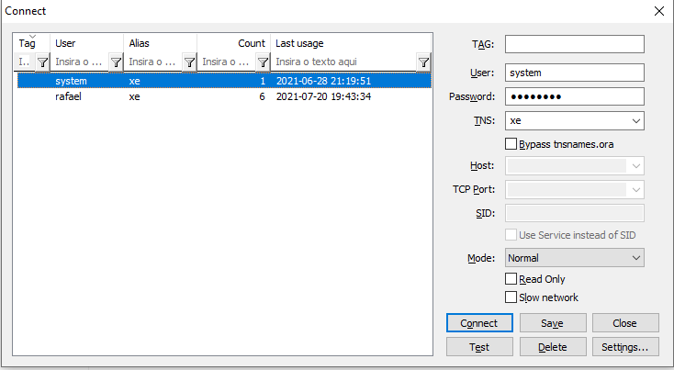

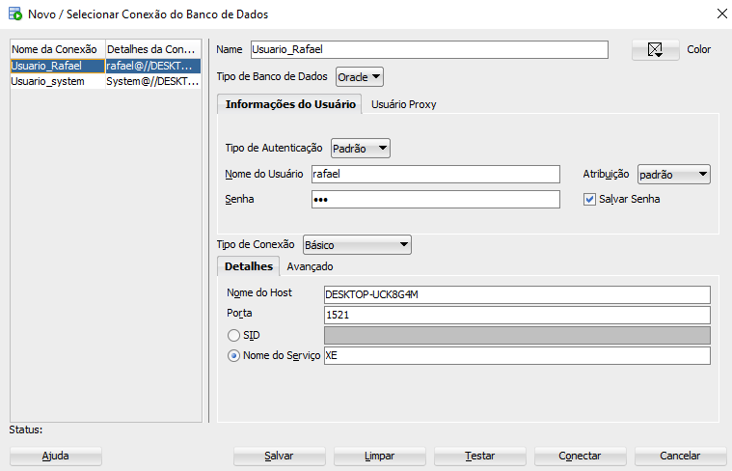

Ambiente de Desenvolvimento(Tablespace)

create tablespace tbs_dados

datafile 'C:\oraclexe\app\oracle\oradata\tbd_dados.dbf' size 100M reuse

autoextend on next 10M maxsize 200M

online;

#Criar um usuário vinculado ao Tablespace

create user Rafael --usuario

identified by "123" --senha

default tablespace tbs_dados

temporary tablespace temp;

#Permisionamento

-- Cria e define a "role" de privilegios (perfil)

create role perfil_desenv;

grant

create cluster,

create database link,

create procedure,

create session,

create sequence,

create synonym,

create table,

create any type,

create trigger,

create view

to perfil_desenv;

grant alter session to perfil_desenv;

grant create trigger to rafael;

grant perfil_desenv to rafael;

grant unlimited tablespace to rafael;

## Seção 1- Criação das Tabelas e Comandos Iniciais

CREATE TABLE TALUNO(

COD_ALUNO INTEGER NOT NULL,

NOME VARCHAR(30),

CIDADE VARCHAR2(30),

CEP VARCHAR(10),

PRIMARY KEY (COD_ALUNO)

);

CREATE TABLE TCURSO

( COD_CURSO INTEGER NOT NULL PRIMARY KEY,

NOME VARCHAR2(30),

VALOR NUMBER(8,2),

CARGA_HORARIA INTEGER

);

CREATE TABLE TCONTRATO

( COD_CONTRATO INTEGER NOT NULL PRIMARY KEY,

DATA DATE,

COD_ALUNO INTEGER,

TOTAL NUMBER(8,2),

DESCONTO NUMBER(5,2)

);

CREATE SEQUENCE SEQ_ALUNO START WITH 4;

CREATE TABLE TITEM

( COD_ITEM INTEGER NOT NULL PRIMARY KEY,

COD_CURSO INTEGER,

COD_CONTRATO INTEGER,

VALOR NUMBER(8,2) );

## Seção 2 -> Tipos de Dados

INTEGER - 1, 2 -- numero inteiro -> number(38)

NUMBER(5,2) - 999,99

NUMERIC(5,2) - 999,99

DATE - '10/03/2011 00:00:00'

VARCHAR(10) -- Sinonimo

VARCHAR2(10) - 'MARCIO'

CHAR(10) - 'MARCIO ‘

## Seção 4 – Funções Básicas

### Single-Row

Concat -> SELECT Concat(COD_ALUNO,NOME) FROM TALUNO;

Instr -> SELECT nome, InStr(NOME,'R') FROM TALUNO; //Primeira ocorrência de determinada letra.

Subtr -> SELECT SubStr(NOME,Length(nome)-1, 2) FROM TALUNO;

### Datas

#### #Diferença de dias é considerado também as horas. Fazer o trunc no resultado.

SELECT SYSDATE - DATA AS DIF_DIAS FROM TCONTRATO;

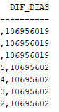

#### --Somando horas em uma data

SELECT SYSDATE, SYSDATE + 5 / 24 as ADD_HORAS FROM TCONTRATO;

#### --Somar minutos

SELECT SYSDATE, SYSDATE + 15 / 1440 as ADD_MINUTOS FROM TCONTRATO;

#### --Somar Segundos

SELECT SYSDATE, SYSDATE + 30 / (3600 * 24) as ADD_SEGUNDOS FROM TCONTRATO;

#### --Proxima data a partir de uma dia da semana

SELECT Next_Day(SYSDATE, 'QUARTA-FEIRA') AS PROXIMA_QUARTA_DATA FROM DUAL;

#### --Ultimo dia do mes

SELECT Last_Day(SYSDATE) AS ULTIMO_DIA_MES FROM DUAL;

#### --Primeiro dia do mes

SELECT Trunc(SYSDATE,'MONTH') AS PRIMEIRO_DIA_MES_CORRENTE FROM DUAL;

#### --Primeiro dia do proximo mês

--Até dia 15 do mes pega o primeiro dia do mes atual,--a partir do dia 16 retorna o primeiro dia do proximo mes

SELECT Round(SYSDATE+14, 'MONTH') AS PRIMEIRO_DIA_PROXIMO_MES FROM DUAL;

### ---Formatação de data

#### --Busca o nome do mês

SELECT To_Char(SYSDATE,'MONTH') MES1 FROM DUAL;

MES1

------------------------------------

AGOSTO

#### --Busca o nomed do dia do mês

SELECT To_Char(SYSDATE,'DAY') DIA_SEMANA1 FROM DUAL;

#### --Nome, em extenso, do Ano

SELECT To_Char(SYSDATE,'YEAR') ANO FROM DUAL;

#### --Concatenar String no To_char .

o Fm serve para tirar os espaços

SELECT To_Char(SYSDATE,'"NOVO HAMBURGO", fmDAY "," fmDD "de" fmMonth "de" YYYY') FROM DUAL;

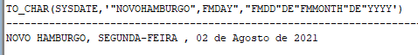

### --Convertendo números no TO_CHAR

--L -> Coloca o R$

--G -> ponto

--D -> casas decimais

SELECT Salario,Trim(To_Char(Salario,'L99999.99')) salario1, trim(To_Char(Salario,'L99G999D99')) salario2 FROM TALUNO;

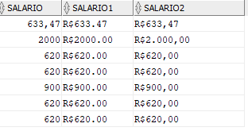

## Seção 7 – SubConsultas

### Exemplos 1:

SELECT COD_ALUNO, NOME, CIDADE, ESTADO

FROM TALUNO

WHERE (CIDADE,ESTADO) =

( SELECT CIDADE,ESTADO FROM TALUNO

WHERE COD_ALUNO = 1 )

AND COD_ALUNO <> 1 ;

### Exemplo 2:

SELECT COD_CURSO, Min(VALOR),Sum(VALOR),

Count(*) QTDE

FROM TITEM

WHERE cod_curso > 0

GROUP BY COD_CURSO

HAVING Min(VALOR) >=

(SELECT Avg(VALOR) FROM TCURSO)

ORDER BY Cod_Curso;

### Exemplo 3:

--SubConsulta na clausula From

SELECT ITE.COD_CONTRATO, ITE.VALOR, ITE.COD_CURSO,

CUR.COD_CURSO codigo, CUR.VALOR

FROM TITEM ITE,

( SELECT COD_CURSO, VALOR

FROM TCURSO WHERE VALOR > 500 ) CUR

WHERE CUR.COD_CURSO = ITE.COD_CURSO

## Seção 8: Variáveis de Substituição e SavePoint

Variáveis de Substituição:

SELECT * FROM TDESCONTO

WHERE CLASSE = '&cla' and INFERIOR=&inf;

Só executar o comando que aparece uma janela perguntando sobre os dados.

SavePoint -> Ponto de Restauração.

SAVEPOINT upd_b;

UPDATE TDESCONTO SET

SUPERIOR = 88

WHERE CLASSE = 'B';

--ponto de restauraçao

SAVEPOINT ins_Ok;

--

INSERT INTO tdesconto(classe, inferior, superior) VALUES ('&cla', &inf, &sup);

ROLLBACK TO SAVEPOINT ins_Ok;

ROLLBACK TO SAVEPOINT upd_a;

ROLLBACK TO SAVEPOINT upd_b;

## Seção 10 – Constraints:

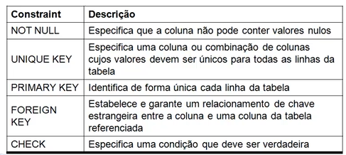

### --Desabilitando/Habilitando constraint

ALTER TABLE TPESSOA DISABLE CONSTRAINT uk_cpf;

ALTER TABLE TPESSOA ENABLE CONSTRAINT uk_cpf;

### --Excluir Constraint

ALTER TABLE TPESSOA DROP CONSTRAINT uk_cpf;

## Seção 11 – Views (Visões)

É um SELECT em formato de objeto.

Existem 2 tipos:

Views Simples -> Uma tabela, Não Contém Função, Não Possui Grupos de Dados, DML atráves de visões.

Views Complexas -> Uma ou mais tabelas. Contém Função. Possui grupos de Dados. Pode executar DML.

### Ex:

CREATE OR REPLACE VIEW V_ALUNO

AS

SELECT COD_ALUNO AS CODIGO, SALARIO, ESTADO,

NOME AS ALUNO, CIDADE

FROM TALUNO

WHERE ESTADO='RS';

### --View com parametros de saida

CREATE OR REPLACE VIEW V_ALUNO2(COD, ALUNO, SAL)

AS

SELECT COD_ALUNO, NOME, SALARIO

FROM TALUNO;

### --View Complexa

**--(nao pode fazer DML em view complexa)**

CREATE OR REPLACE VIEW V_CONTRATO

AS

SELECT Trunc(DATA) AS DATA,

Max(DESCONTO) MAXIMO,

Avg(DESCONTO) MEDIA,

Count(*) QTDE

FROM TCONTRATO

GROUP BY Trunc(DATA);

### --OPERACAO DML NA VIEW

CREATE OR REPLACE VIEW vcursos1000ck

AS

SELECT cod_curso, nome, valor

FROM TCurso

WHERE VALOR = 1000

**WITH CHECK OPTION CONSTRAINT vcursos1000_ck; --Isso serve para ter um critério de Insert. Só insere caso o VALOR seja igual a 1000.**

INSERT INTO vCursos1000ck

(cod_curso, nome, valor)

VALUES (52,'TESTE Y', 1000);

### --View somente leitura (Nao permite DML)

CREATE OR REPLACE VIEW V_ALUNO3

AS

SELECT COD_ALUNO CODIGO,

NOME ALUNO, CIDADE

FROM TALUNO

WHERE ESTADO='RS'

**WITH READ ONLY**;

## Seção 13 - Sequence

CREATE SEQUENCE SEQ_ALUNO1

START WITH 60

--Valor Inicial

INCREMENT BY 2

--Qtde a Incrementar

MINVALUE 60

--Valor Minimo

MAXVALUE 100

--Valor Maximo

NOCACHE –Não guarda o Cache. Por padrão é 20.

--nao guarda em cache faixa de valores -- 20

NOCYCLE; -- No Cycle serve para, caso chegue no máximo da sequence, ele reinicia o contador.

#### --Valor Atual

SELECT SEQ_ALUNO1.CURRVAL FROM DUAL;

## PL/SQL

### 1 – Corpo de um bloco Anônimo, Procedure e Função.

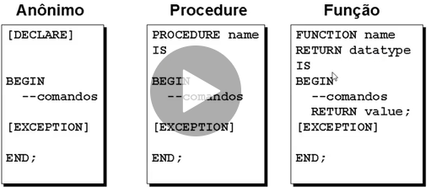

#### Exemplo Procedure:

CREATE OR REPLACE PROCEDURE P_AUMENTA_PRECOCURSO

IS

--variaveis

BEGIN

UPDATE TCURSO SET VALOR = VALOR * 1.20;

END;

--Executa procedure 1

EXECUTE P_AUMENTA_PRECOCURSO;

--Executa procedure 2 - Bloco anonimo

BEGIN

P_AUMENTA_PRECOCURSO;

END;

#### Declarando variáveis:

vData Date;

vPreco Number(2) NOT NULL :=10;

vCidade varchar2(60) := ‘Novo Hamburgo’;

cDesconto NUMBER := 100;

#### Tipos de Variáveis:

Long -> Dados de Caractéres do tamanho variável de até 2GB.

Long Row -> Dados Binários e strings do tipo byte de até 32760 bytes.

Não são interpretados pelo PL/SQL.

Binary_float -> Ponto flutuante com precisão simples.

Binary_double -> Ponto flutuante com precisão dupla.

Binary_integer -> Tipo básico para inteiro.

PLS_INTEGER -> Tipo básico para inteiro com sinal.

São mais rápidos do que NUMBER e BINARY_INTEGER.

Atributo %Type -> Utilizar o tipo da variável de uma tabela.

vNome tcliente.nome%TYPE;

Boolean -> vFlag BOOLEAN := (vPreco < vValor)

Record -> Similar a um Array.

Collection ->

Lob ->

CLOB = Texto

BLOB = Foto, Word

BFILE = Filme

NCLOB = NCLOB

Variáveis não PL/SQL -> São mais performáticos, a partir da segunda execução.

:gPReco_final := vPreco * 0.85;

### 2 – Exemplo utilizando o Dbms_Output.Put_Line

SET SERVEROUTPUT ON

DECLARE

VDESCONTO NUMBER(6,2) := 0.50;

VCIDADE VARCHAR(30) := 'NOVO HAMBURGO';

VCOD_ALUNO TALUNO.COD_ALUNO%TYPE := 5;

VTOTAL NUMBER(8,2) := 1345.89;

vFlag BOOLEAN;

BEGIN

VTOTAL := Round(VTOTAL * VDESCONTO, 2);

vFlag := (VCOD_ALUNO>6);

IF (vFlag=True) THEN --Se vFlag = True Entao

Dbms_Output.Put_Line('Verdadeiro');

ELSE --Senao

Dbms_Output.Put_Line('Falso');

END IF;

Dbms_Output.Put_Line('Total: '|| vTotal);

VDESCONTO := 1.20;

vCIDADE := InitCap(VCIDADE);

Dbms_Output.Put_Line('Cidade: '||vCidade);

Dbms_Output.Put_Line('Desconto: '||VDESCONTO);

Dbms_Output.Put_Line('Aluno: '||VCOD_ALUNO);

END;

#### Bind variable

--Variável fora do Contexto. É mais rápido

-- Utilizar o “:”. Isso ocorre porque ele identifica que não precisa recompilar novamente esta variável.

VARIABLE vDESCONTO2 NUMBER

DECLARE

VCOD_ALUNO NUMBER := 1;

BEGIN

:vDESCONTO2 := 0.90;

Dbms_Output.put_line('desconto 2: '||:vDESCONTO2);

UPDATE TContrato SET

TOTAL = TOTAL * :vDESCONTO2

WHERE COD_ALUNO = VCOD_ALUNO;

END;

### 3 – Quantidade de Linhas Afetadas:

SET SERVEROUTPUT ON

DECLARE

vContrato NUMBER := &cod_contrato;

vtexto VARCHAR2(50);

BEGIN

UPDATE TContrato SET

desconto = desconto + 2

WHERE Cod_Contrato = VContrato;

**vtexto := SQL%ROWCOUNT**;

--Retorna qtde de registros afetados

--pelo comando sql

Dbms_Output.Put_Line(vtexto|| ' linhas atualizadas.');

END;

### 4 – Loops

#### Loop

--Laço de repetição 1 até 10

DECLARE

vContador INTEGER := 0;

BEGIN

**LOOP**

vContador := vContador + 1;

Dbms_Output.Put_Line(vContador);

EXIT WHEN vContador = 10;

**END LOOP**;

Dbms_Output.Put_Line('Fim do LOOP');

END;

#### For Loop

--For loop -> mais indicado para laços em tabelas

DECLARE

vContador INTEGER;

**BEGIN**

**FOR vContador in 1..10**

**LOOP**

--vContador := vContador + 1;

Dbms_Output.Put_Line(vContador);

--EXIT WHEN vContador = 5;

**END LOOP;**

END;

#### While Loop

DECLARE

vContador INTEGER := 0;

vTexto VARCHAR(10);

BEGIN

**WHILE vContador < 10**

**LOOP**

vContador := vContador + 1;

IF (vContador Mod 2)=0 THEN

vTexto := 'Par';

ELSE

vTexto := 'Impar';

END IF;

Dbms_Output.Put_Line(vContador|| ' -> '||vTexto);

**END LOOP;**

END;

### 5 – Records

Grupo de Itens de Dados.

Como se fosse uma tabela.

#### Ex 1:

DECLARE

TYPE Rec_aluno IS RECORD

( cod_aluno NUMBER NOT NULL := 0,

nome TALUNO.Nome%TYPE,

cidade TALUNO.Cidade%TYPE );

Registro rec_aluno;

BEGIN

registro.cod_aluno := 50;

registro.nome := 'Master';

registro.cidade := 'Novo Hamburgo';

Dbms_Output.Put_Line('Codigo: '||registro.cod_aluno);

Dbms_Output.Put_Line(' Nome: '||registro.nome);

Dbms_Output.Put_Line('Cidade: '||registro.cidade);

END;

#### Ex 2:

DECLARE

reg TAluno%ROWTYPE; --Record

vcep VARCHAR(10) := '98300000';

BEGIN

SELECT COD_ALUNO, NOME, CIDADE

INTO Reg.cod_aluno, Reg.nome, Reg.cidade

FROM TALUNO

WHERE COD_ALUNO = 1;

vCep := '93500000';

reg.cep := vCep;

Dbms_Output.Put_Line('Codigo: ' ||reg.cod_aluno);

Dbms_Output.Put_Line('Nome : ' ||reg.nome);

Dbms_Output.Put_Line('Cidade: ' ||reg.cidade);

Dbms_Output.Put_Line('Cep : ' ||reg.cep);

END;

### 6 – Collection

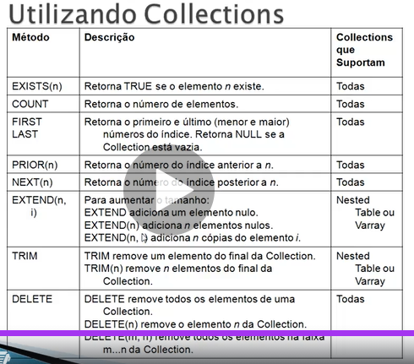

DECLARE

TYPE nome_type IS TABLE OF taluno.nome%TYPE;

nome_table nome_type := nome_type(); --Criando Instancia

BEGIN

nome_table.EXTEND; -- alocando uma nova linha

nome_table(1) := 'Marcelo';

nome_table.EXTEND; -- alocando uma nova linha

nome_table(2) := 'Marcio';

Dbms_Output.Put_Line('Nome 1: '||nome_table(1));

Dbms_Output.Put_Line('Nome 2: '||nome_table(2));

END;

Gerenciamento de múltiplas linhas de dados. Ex: Vetores

Tipos:

#### Associative Arrays (Index-by-tables)-> Tamanho variável

Não necessita da utilização do método EXTEND para alocação de novos elementos.

Pode ser indexado com qualquer valor.

Obrigatória a cláusula INDEX BY

##### Ex 1:

DECLARE

TYPE T_ALUNO IS TABLE OF TALUNO.NOME%TYPE

INDEX BY BINARY_INTEGER; --Matriz

REGISTRO T_ALUNO; --Record

teste INTEGER;

tetste2 INTEGER;

BEGIN

REGISTRO(1) := 'MARCIO';

REGISTRO(2) := 'JOSE';

REGISTRO(3) := 'PEDRO';

teste:=REGISTRO.count();

FOR tetste2 IN 1..REGISTRO.count()

LOOP

Dbms_Output.Put_Line('Nome 1: '||registro(tetste2));

-- Dbms_Output.Put_Line('Nome 2: '||registro(2));

-- Dbms_Output.Put_Line('Nome 3: '||registro(3));

END LOOP;

END;

#### Nested Tables -> Tamanho variável

##### Ex 1:

DECLARE

TYPE T_ALUNO IS TABLE OF TALUNO%ROWTYPE

INDEX BY BINARY_INTEGER; --Matriz

C NUMBER;

REGISTRO T_ALUNO; --Record

BEGIN

C:=1;

for cada_linha in (Select * from TALUNO) LOOP

REGISTRO(C).COD_ALUNO := cada_linha.COD_ALUNO;

REGISTRO(C).NOME := cada_linha.NOME;

REGISTRO(C).CIDADE := cada_linha.CIDADE;

REGISTRO(C).CEP := cada_linha.CEP;

REGISTRO(C).ESTADO := cada_linha.ESTADO;

REGISTRO(C).SALARIO := cada_linha.SALARIO;

REGISTRO(C).NASCIMENTO := cada_linha.NASCIMENTO;

C:=C+1;

END LOOP;

FOR cada_linha IN 1..REGISTRO.Count()

LOOP

Dbms_Output.Put_Line('Cod_Aluno : '||registro(cada_linha).COD_ALUNO);

Dbms_Output.Put_Line('Nome : '||registro(cada_linha).NOME);

END LOOP;

END;

##### Ex 2:

DECLARE

TYPE tipo IS TABLE OF VARCHAR2(30) INDEX BY VARCHAR2(2);

--

uf_capital tipo;

BEGIN

uf_capital('RS') := 'PORTO ALEGRE';

uf_capital('RJ') := 'RIO DE JANEIRO';

uf_capital('PR') := 'CURITIBA';

uf_capital('MT') := 'CUIABA';

dbms_output.put_line(uf_capital('RS'));

dbms_output.put_line(uf_capital('RJ'));

dbms_output.put_line(uf_capital('PR'));

dbms_output.put_line(uf_capital('MT'));

END;

#### Varrays -> Semelhante a matriz.

DECLARE

TYPE nome_varray IS VARRAY(5) OF taluno.nome%TYPE;

nome_vetor nome_varray := nome_varray();

BEGIN

nome_vetor.EXTEND;

nome_vetor(1) := 'Master';

Dbms_Output.Put_Line(nome_vetor(1));

END;

### 7 – Cursores Explícitos

Declare -> Open -> Fetch -> Vaz

%ISOPEN -> Retorna se o Cursor estiver aberto

%NOTFOUND -> Retorna TRUE se o fetch mais recente não retornou uma linha.

%FOUND -> Contrário do NOTFOUND

%ROWCOUNT -> Retorna o número total de linhas recuperadas até o momento.

##### Exemp 1 – Cursor para recuperar campos:

DECLARE

vcod_aluno TAluno.Cod_Aluno%TYPE;

vNome TAluno.nome%TYPE;

CURSOR c1 IS

SELECT cod_aluno, nome

FROM taluno;

BEGIN

OPEN c1; -- abre cursor

LOOP

FETCH c1 INTO vCod_Aluno, vNome; --pega registro atual

EXIT WHEN c1%ROWCOUNT > 10 OR c1%NOTFOUND;

Dbms_Output.Put_Line('Codigo: '||

LPad(vcod_aluno,4,'0')||' - '||'Nome: '||vNome);

END LOOP;

CLOSE c1; --fecha cursor

END;

##### Exemp 2 – Cursor para recuperar vários campos:

DECLARE

CURSOR c1 IS

SELECT * FROM TAluno;

Reg c1%ROWTYPE; --record

BEGIN

OPEN c1; --

LOOP

FETCH c1 INTO reg;

EXIT WHEN c1%ROWCOUNT > 10 OR c1%NOTFOUND;

Dbms_Output.Put_Line('Codigo: '||

LPad(reg.cod_aluno,5,'0')||'-'||

'Nome: '||reg.nome);

END LOOP;

CLOSE c1; --

END;

##### Exemp 3- Cursos passando parâmetro

DECLARE

CURSOR c1 (pCod_aluno NUMBER) IS

SELECT * FROM TAluno

WHERE Cod_aluno = pCod_aluno

FOR UPDATE OF NOME NOWAIT;--bloquia

--bloquea a coluna nome para alteracao

Reg c1%ROWTYPE;

BEGIN

OPEN c1(&codigo);

FETCH c1 INTO reg;

Dbms_Output.Put_Line(reg.cod_aluno ||' - ' || reg.nome);

CLOSE c1; --libera o registro para alteracao

END;

##### Exemp 4- Cursos travando tabela

DECLARE

CURSOR c1 IS

SELECT * FROM TALUNO

FOR UPDATE;

Reg_aluno c1%ROWTYPE;

BEGIN

FOR reg_aluno IN c1

LOOP

UPDATE TALUNO

SET nome = InitCap(reg_aluno.nome)

WHERE CURRENT OF c1; --bloqueia somente o reg atual

Dbms_Output.Put_Line('Nome: '||InitCap(reg_aluno.nome));

END LOOP;

COMMIT;

END;

### 8 – Tratamento de Erros (Exceções):

##### Exemplo 1 – Exceções por padrão:

DECLARE

vCod taluno.cod_aluno%TYPE := 566;

vCidade taluno.cidade%TYPE; x NUMBER;

BEGIN

SELECT Cidade INTO vCidade

FROM TAluno

WHERE nome LIKE '%';

--WHERE cod_aluno = vCod;

X := 0 / 0;

Dbms_Output.Put_Line('Cidade: '||vCidade);

EXCEPTION

WHEN no_data_found THEN

RAISE_APPLICATION_ERROR(-20001,

'Aluno Inexistente! '||SQLCODE||' '||SQLERRM);

WHEN too_many_rows THEN

RAISE_APPLICATION_ERROR(-20002,

'Registro Duplicado! '||SQLCODE||' '||SQLERRM);

WHEN others THEN

RAISE_APPLICATION_ERROR(-20003,

'Exceção Desconhecida! '||SQLCODE||' '||SQLERRM);

END;

##### Exemplo 2 – Exceções desenvolvidas manualmente

DECLARE

vDt_vencimento DATE;

vConta NUMBER := 100; --codigo da conta

**eConta_vencida EXCEPTION;**

BEGIN

SELECT vencimento INTO vDt_vencimento

FROM CONTAS WHERE codigo = vConta;

IF vDt_vencimento < TRUNC(SYSDATE) THEN

RAISE eConta_vencida;

END IF;

EXCEPTION

**WHEN eConta_vencida THEN**

Dbms_Output.Put_Line('Conta vencida');

UPDATE contas SET valor = valor + juros

WHERE codigo = vConta;

END;

### 9 – Procedures

Parâmetros devem ser declarados como um tipo de dado escalar (varchar2, number, etc..) sem precisão ou com um tipo %TYPE ou %RowType.

3 Tipos de Parâmtros:

IN

OUT

IN OUT

#### Exempl 1:

CREATE OR REPLACE PROCEDURE aumenta_precocurso(pCod_Curso NUMBER)

IS

-- Variaveis

BEGIN

--Aumenta 50%

UPDATE TCURSO SET

VALOR = VALOR * 1.5

WHERE COD_CURSO = pCod_Curso;

END;

--Teste

SELECT * FROM TCURSO;

EXEC AUMENTA_PRECOCURSO(1); --Executa a procedure

--com bloco anonimo

declare

vcod INTEGER := &codigo;

begin

AUMENTA_PRECOCURSO(vcod);

end;

#### Exemplo 2:

CREATE OR REPLACE PROCEDURE Consulta_Aluno

( pCodigo IN TALUNO.Cod_Aluno%TYPE,

pNome OUT TALUNO.Nome%TYPE,

pCep OUT TALUNO.Cep%TYPE,

pCidade OUT TALUNO.Cidade%TYPE)

IS

BEGIN

SELECT nome, Cep, cidade

INTO pNome, pCep, pCidade

FROM taluno

WHERE cod_aluno = pCodigo;

END;

--Teste

DECLARE

vnome VARCHAR2(30);

vcidade VARCHAR(30);

vcep VARCHAR(10);

vCod INTEGER := &Codigo;

BEGIN

--executa a procedure

-- Consulta_aluno(vcod, vnome, vcep, vcidade);

Consulta_Aluno(pNome => vnome,

pCodigo => vcod,

pCidade => vcidade,

pCep => vcep);

Dbms_Output.Put_Line(vNome);

Dbms_Output.Put_Line(vCidade);

Dbms_Output.Put_Line(vcep);

END;

#### Exemplo 3

CREATE OR REPLACE PROCEDURE Consulta_Aluno2

(pRegistro IN OUT TALUNO%ROWTYPE)

IS

CURSOR CSQL IS

SELECT * FROM TALUNO WHERE cod_aluno = pRegistro.COD_ALUNO;

BEGIN

OPEN CSQL;

FETCH CSQL INTO pRegistro;

CLOSE CSQL;

END;

--Teste

DECLARE

vRegistro TALUNO%ROWTYPE;

BEGIN

vRegistro.COD_ALUNO := &Codigo;

Consulta_Aluno2(vRegistro);

Dbms_Output.Put_Line(vRegistro.Nome);

Dbms_Output.Put_Line(vRegistro.Cidade||' Cep: '||vRegistro.Cep);

END;

### 10) Functions

#### Exemplo 1 – função básica

CREATE OR REPLACE FUNCTION CONSULTA_PRECO

(pCod_Curso NUMBER) RETURN NUMBER

AS

vValor NUMBER;

BEGIN

SELECT valor INTO vValor FROM TCurso

WHERE cod_curso = pCod_Curso;

RETURN(vValor);

END;

/

--Teste | Usando function

DECLARE

vCod NUMBER := &codigo;

vValor NUMBER;

BEGIN

vValor := consulta_preco(vCod);

Dbms_Output.Put_Line('Preco do curso: '||vValor);

END;

#### Exemplo 2 – Pipelined Table Function

Permite criar funções que retornam dados como se fossem uma tabela virtual

A instrução PIPE ROW retorna os resultados para a sessão de usuário Oracle, linha por linha. Isso otimiza o tempo de resposta da aplicação.

CREATE OR REPLACE TYPE REG_ALUNO AS OBJECT

( CODIGO INTEGER,

NOME VARCHAR2(30),

CIDADE VARCHAR(30) );

--Matriz

CREATE OR REPLACE TYPE TABLE_REG_ALUNO AS TABLE OF REG_ALUNO;

--Function que retorna registros

CREATE OR REPLACE FUNCTION GET_ALUNO(pCODIGO NUMBER)

RETURN TABLE_REG_ALUNO PIPELINED

IS

outLista REG_ALUNO;

CURSOR CSQL IS

SELECT ALU.COD_ALUNO, ALU.NOME, ALU.CIDADE

FROM TALUNO ALU

WHERE ALU.COD_ALUNO = pCODIGO;

REG CSQL%ROWTYPE;

BEGIN

OPEN CSQL;

FETCH CSQL INTO REG;

outLista := REG_ALUNO(REG.COD_ALUNO, REG.NOME, REG.CIDADE);

PIPE ROW(outLista); --Escreve a linha

CLOSE CSQL;

RETURN;

END;

--usando

SELECT * FROM TABLE(GET_ALUNO(1));

### 11 – Packages

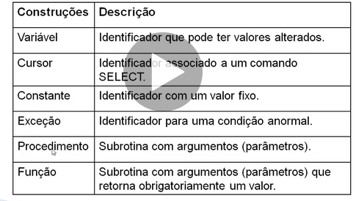

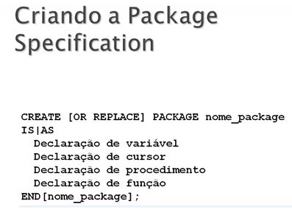

Serve para agrupar objetos PL/SQL

Crie uma Package em duas partes:

- Package Specification

-Package Body

Compilando uma Package

Alter Package nome_package COMPILE;

#### Exemplo 1:

CREATE OR REPLACE PACKAGE PKG_ALUNO

IS

vCIDADE VARCHAR2(30); --Variaveis publicas

vMedia NUMBER(8,2); --Variaveis publicas

vNOME VARCHAR2(30); --Variaveis publicas

PROCEDURE DELETA_ALUNO(pCOD_ALUNO NUMBER);

PROCEDURE MEDIA_CONTRATOS;

PROCEDURE CON_ALUNO(pCOD_ALUNO NUMBER);

END;

PROCEDURE MEDIA_CONTRATOS

IS

BEGIN

vTESTE := 'teste';

SELECT Avg(total) INTO vMEDIA FROM tcontrato;

END;

--************

PROCEDURE CON_ALUNO(pCOD_ALUNO NUMBER)

IS

BEGIN

vNOME := '';

SELECT NOME INTO vNOME FROM TALUNO

WHERE COD_ALUNO=pCOD_ALUNO;

EXCEPTION

WHEN No_Data_Found THEN

Dbms_Output.Put_Line('Aluno não existe');

END;

---*************

PROCEDURE DELETA_ALUNO(pCOD_ALUNO NUMBER)

IS

BEGIN

CON_ALUNO(pCOD_ALUNO);

IF Length(vNOME) > 0 THEN

DELETE FROM TALUNO WHERE COD_ALUNO = pCOD_ALUNO;

Dbms_Output.Put_Line(vNOME||'->Excluido');

END IF;

END;

END;

--USANDO

EXEC PKG_ALUNO.DELETA_ALUNO(666);

DECLARE

m NUMBER;

BEGIN

pkg_aluno.media_contratos; --executa a procedure

m := pkg_aluno.vMedia;

Dbms_Output.Put_Line('Média: '||m);

pkg_aluno.con_aluno(89); --executa a procedure

nome := pkg_aluno.vnome;

Dbms_Output.Put_Line('Nome '||nome);

END;

### 12 - Triggers

6 tipos de Triggers:

Trigger a Nível de Comando vs Nível de Linha.

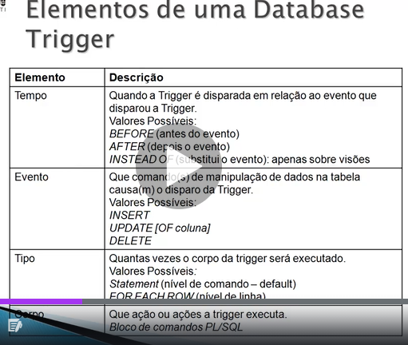

#### Exemplo 1 – Trigger Simples. Nível de Comando

CREATE OR REPLACE TRIGGER VALIDA_HORARIO_CURSO

BEFORE INSERT OR DELETE ON TContrato

BEGIN

IF(TO_CHAR(SYSDATE, 'D') IN (1) OR

To_Number(To_Char(SYSDATE,'HH24'))

NOT BETWEEN 8 AND 18) THEN

Raise_Application_Error(-20001,'Fora horário comercial');

END IF;

END;

--

INSERT INTO TCONTRATO

VALUES (7665, SYSDATE, 10, 1500, NULL);

#### Exemplo 2 – Trigger com condição específica de um campo. Nível de Comando

CREATE OR REPLACE TRIGGER valida_horario_curso2

BEFORE INSERT OR UPDATE OR DELETE ON TCONTRATO

BEGIN

IF(TO_CHAR(SYSDATE,'D') IN (1, 7) OR

TO_NUMBER(To_Char(SYSDATE,'HH24'))NOT BETWEEN 8 AND 18)THEN

IF( INSERTING ) THEN

RAISE_APPLICATION_ERROR(-20001, 'Não pode inserir');

ELSIF( DELETING ) THEN

RAISE_APPLICATION_ERROR(-20002, 'Não pode remover');

ELSIF( UPDATING('TOTAL') ) THEN

RAISE_APPLICATION_ERROR(-20003, 'Não pode alterar total');

ELSE

RAISE_APPLICATION_ERROR(-20004, 'Não pode alterar');

END IF;

END IF;

END;

#### Exemplo 3 – Trigger Nível de linha para determinado campo.

CREATE OR REPLACE TRIGGER gera_Log_CURSO

BEFORE UPDATE OF VALOR ON TCURSO

FOR EACH ROW

BEGIN

INSERT INTO Log( Usuario, data, obs,

Valor_antigo, Valor_novo)

VALUES ( USER, SYSDATE,'Curso Alterado: '||:OLD.NOME,

:OLD.VALOR, :NEW.VALOR );

END;

#### Exemplo 4 – Trigger nível de Linha para toda a Tabela.

CREATE OR REPLACE TRIGGER tri_atual_prereq

AFTER UPDATE ON tcurso FOR EACH ROW

BEGIN

UPDATE tcurso

SET pre_req = :new.cod_curso

WHERE pre_req = :old.cod_curso;

END;

#### Exemplo 5 – Trigger INSTEAD OF

Usada para as Views.

CREATE OR REPLACE VIEW vcontratos_pares

AS SELECT COD_CONTRATO, DATA, COD_ALUNO, DESCONTO, TOTAL

FROM tcontrato;

CREATE OR REPLACE TRIGGER tri_contratos_pares

INSTEAD OF INSERT OR DELETE OR UPDATE ON vcontratos_pares

DECLARE

BEGIN

INSERT INTO Log( usuario, data, obs )

VALUES (USER, SYSDATE, 'DML da view VCONTRATOS_PARES.' );

END;

### 13 – Avançado Group by – RollUp, Cube. Rank, Dense_Rank_Ration_to_Report, LED, LAG

São subtotais e tabulações sobre dimensões.

Uteis para DataWareHouse (Apresentar os Subtotais)

ROLLUP, retorna uma linha sumarizada para os subgrupos.

CUBE ->

Grouping -> Retorna 1 se o valor da exmpressão retornar um SubGrupo

Grouping_id

Rank() -> Posição, Ordem das linhas, começa com 1. Ranqueamento

Rank() com Partition By

Dense_Rank -> Não empata os valores iguais no Rank

Ration_To_Report -> Calcula a proporção de um valor em relação à agregação de um conjunto de valores.

#### Ex 1: Usando RollUp no Group By – Serve para criar as subcategorias

--

SELECT COD_ALUNO,

CASE

WHEN TRUNC(DATA) IS NULL AND COD_ALUNO IS NOT NULL

THEN 'SUB-TOTAL'

WHEN COD_ALUNO IS NULL

THEN 'TOTAL-GERAL'

ELSE TO_CHAR( Trunc(DATA) )

END DESCRICAO,

sum(DESCONTO) DESCONTO,

SUM(TOTAL) TOTAL

FROM TCONTRATO

GROUP BY ROLLUP(COD_ALUNO, TRUNC(DATA) );

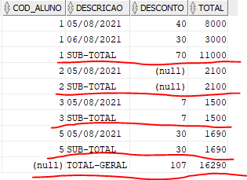

#### Ex 2: Group By Grouping Sets -> Retorna apenas os SubTotais

SELECT COD_ALUNO, Trunc(DATA), SUM(TOTAL)

FROM TCONTRATO

GROUP BY GROUPING SETS (COD_ALUNO, Trunc(DATA) );

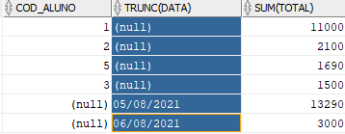

#### Ex 3: Rank () -> Usar o Rankeamento de posição. Primeiro, Segundo , Terceiro

SELECT Trunc(DATA),

COD_ALUNO,

SUM(TOTAL),

RANK() OVER (ORDER BY SUM(TOTAL) DESC) POSICAO --Aqui, a primeira posição será a do retorno do Select.

--Como está DESC, a primeira do Rank será a de maior valor Total

FROM TCONTRATO

GROUP BY (Trunc(DATA), COD_ALUNO)

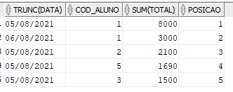

#### Ex 4: Rank com PARTITION BY -> Faz o Ranqueamento considerando determinado Campo

SELECT Trunc(DATA),

COD_ALUNO,

SUM(TOTAL),

RANK() OVER (PARTITION BY Trunc(DATA) ORDER BY SUM(TOTAL) DESC) POSICAO

FROM TCONTRATO

GROUP BY (Trunc(DATA),COD_ALUNO)

ORDER BY Trunc(DATA);

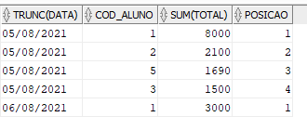

#### Ex 5: Dense Rankin -> Não deixa empatado

SELECT COD_ALUNO, TOTAL,

RANK() OVER (ORDER BY TOTAL DESC) "RANK()",

DENSE_RANK() OVER (ORDER BY TOTAL DESC) "DENSE_RANK()"

FROM TCONTRATO

GROUP BY COD_ALUNO, TOTAL;

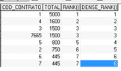

#### Ex 6: RATIO_TO_REPORT -> Serve para mostrar o Percentual

select COD_ALUNO,Total

,ROUND(RATIO_TO_REPORT(TOTAL) OVER()*200 ,2)"% do Total"

from

(SELECT COD_ALUNO,

SUM(TOTAL) Total

--ROUND(RATIO_TO_REPORT(SUM(TOTAL)) OVER() ,2)"% do Total"

FROM TCONTRATO

--GROUP BY COD_ALUNO

GROUP BY ROLLUP(COD_ALUNO))

GROUP BY COD_ALUNO,Total

order by COD_ALUNO ;

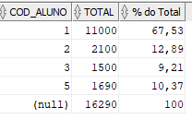

#### Ex 7: LAG e LEAD –

SELECT Trunc(DATA), SUM(Total) total_dia,

LAG (SUM(Total),1) OVER (ORDER BY Trunc(DATA)) anterior,

LEAD (SUM(Total),1) OVER (ORDER BY Trunc(DATA)) proximo

FROM TCONTRATO

GROUP BY Trunc(DATA)

ORDER BY Trunc(DATA);



### 14 – Insert All e Merge

INSERT ALL

WHEN TOTAL>=1000 THEN

INTO TCURSO (COD_CURSO, NOME, VALOR)

VALUES (seq_curso.NEXTVAL, 'CURSO>1000', TOTAL)

WHEN DESCONTO IS NULL THEN

INTO TCURSO (COD_CURSO, NOME, VALOR)

VALUES (seq_curso.NEXTVAL, 'DESCONTO IS NULL', TOTAL)

SELECT COD_CONTRATO, TOTAL, DESCONTO

FROM TCONTRATO WHERE COD_CONTRATO = 1;

MERGE INTO TCONTRATO tcn

USING (SELECT COD_ALUNO AS ALUNO

FROM TALUNO

WHERE estado = 'RS')

ON (tcn.COD_ALUNO = ALUNO)

WHEN MATCHED THEN --Encontrou o registro

UPDATE SET desconto = 22

WHEN NOT MATCHED THEN --nao encontrou o registro

INSERT(tcn.COD_CONTRATO, tcn.DATA, tcn.COD_ALUNO,

tcn.desconto, tcn.total)

VALUES( Seq_Con.NextVal, SYSDATE, ALUNO, 0, 666);

### 15- Sql Dinâmico

Sql dentro de uma string

CREATE OR REPLACE PROCEDURE consulta_generica

(pColunas IN VARCHAR2,

pTabelas IN VARCHAR2,

pCondicoes IN VARCHAR2 )

IS

TYPE refCursor IS REF CURSOR;

cCursor1 refCursor;

vRetorno VARCHAR2(4000);

vRet VARCHAR2(4000);

BEGIN

OPEN cCursor1 FOR ' SELECT '||pColunas||

' FROM '||pTabelas||

' WHERE '||pCondicoes;

LOOP

FETCH cCursor1 INTO vRetorno, vret;

EXIT WHEN cCursor1%NOTFOUND;

DBMS_OUTPUT.PUT_LINE(vRetorno||' - '||vret);

END LOOP;

CLOSE cCursor1;

END;

--

SET SERVEROUTPUT ON

EXEC Consulta_Generica ('NOME,CIDADE','TALUNO','1=1');

# PL/SQL AVANÇADO

## 1 Permissionamento para Debugar.

select * from user_sys_privs

grant debug any procedure to Rafael;

grant debug connect session to Rafael;

## 2 Record e Collections

### Record -> É como se fosse um Array.

Type type_name is RECORD (idade number(2),.....);

Identifier type_name;

### Collections -> Gerenciamento de múltiplas linhas de dados

Associative Arrays -> Não precisa do método EXTEND.

Type type_name is TABLE OF (idade number,.....)

INDEX BY BINARY_INTEGER | VARCHAR2(20)/

Identifier type_name

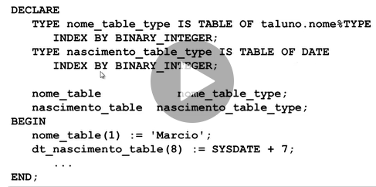

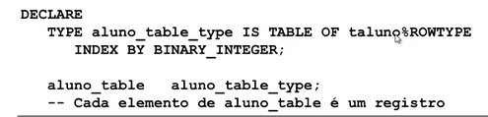

Nested Tables -> Os elementos precisam ser alocados com o EXTEND.

#### VARRAYS

DECLARE

TYPE nome_varray IS VARRAY(5) OF taluno.nome%TYPE;

nome_vetor nome_varray := nome_varray();

BEGIN

nome_vetor.EXTEND;

nome_vetor(1) := 'MasterTraining';

Dbms_Output.Put_Line(nome_vetor(1));

END;

## 3 – Query LEVEL para gerar uma lista

SELECT LEVEL

--, DBMS_RANDOM.STRING('A', 40)

FROM DUAL CONNECT BY LEVEL <= 100;

## 4 – Full Text Search

Indexar, pesquisar e analisar textos e documentos binários armazenados nas tabelas

--Grant

grant create any directory to Rafael

--Criando um diretório

create or replace directory ARQUIVOS as 'C:\Temp';

--Criando a tabela

create table teste (

codigo number,

nome varchar2(40),

documento blob

);

create sequence seq_doc;

-- Proceudre para carregar o arquivo para o banco de dados

create or replace procedure grava_arquivo (p_file in varchar2)

as

v_bfile bfile;

v_blob blob;

begin

insert into teste (codigo,nome,documento)

values (seq_doc.nextval,p_file,empty_blob())

return documento into v_blob;

-- Informação de directory tem que ser maiusculo

v_bfile := bfilename('ARQUIVOS',p_file);

dbms_lob.fileopen(v_bfile, dbms_lob.file_readonly);

dbms_lob.loadfromfile(v_blob,v_bfile,dbms_lob.getlength(v_bfile));

dbms_lob.fileclose(v_bfile);

commit;

end;

--Grava o Arquivo

execute grava_arquivo('arquivo.doc');

Select * from teste;

Select dbms_lob.getlength(documento) bytes from teste;

--Vamos criar índice que vai permitir pesquisar dentro deste arquivo grava na tabela

create index ind_teste_doc on teste (documento) indextype is ctxsys.context parameters ('sync (on commit)');

--Para verificar se houve erro na criação do índice

select * from ctx_user_index_errors;

--Podemos verificar que foram criados alguns índices adicionais usando o selects abaixo

select table_name from user_tables;

select index_name,table_name from user_indexes;

--Fazendo pesquisar no documento gravando na tabela

select codigo, nome from teste where contains(documento, 'Rafael', 1) > 0;

## 5 – Estatísticas

Coletando estatísticas para o otimizador de queries do Oracle

Estatísticas - Scripts

--Analisa apenas uma tabela - executar como usuário normal

ANALYZE TABLE TALUNO COMPUTE STATISTICS;

--Estatística de schema –

SYSTEM EXEC DBMS_UTILITY.ANALYZE_SCHEMA('CURSO','COMPUTE');

--Estatística de banco inteiro (Pode ser demorado) –

SYSTEM EXEC DBMS_STATS.GATHER_DATABASE_STATS;

--Bloco anonimo para ler estatísticas do banco de dados - SYSTEM

1. ECLARE
2. libcac NUMBER(10, 2);
3. rowcac NUMBER(10, 2);
4. bufcac NUMBER(10, 2);
5. redlog NUMBER(10, 2);
6. spsize NUMBER;
7. blkbuf NUMBER;
8. logbuf NUMBER;
9. BEGIN
10. SELECT VALUE
11. INTO redlog
12. FROM v$sysstat
13. WHERE name = 'redo log space requests';
14. SELECT 100 * (SUM(pins) - SUM(reloads)) / SUM(pins)
15. INTO libcac
16. FROM v$librarycache;
18. SELECT 100 * (SUM(gets) - SUM(getmisses)) / SUM(gets)
19. INTO rowcac
20. FROM v$rowcache;
21. SELECT 100 * (cur.VALUE + con.VALUE - phys.VALUE) /(cur.VALUE + con.VALUE)
22. INTO bufcac
23. FROM v$sysstat cur, v$sysstat con, v$sysstat phys,
24. v$statname ncu, v$statname nco, v$statname nph
25. WHERE cur.statistic# = ncu.statistic#
26. AND ncu.name = 'db block gets'
27. AND con.statistic# = nco.statistic#
28. AND nco.name = 'consistent gets'
29. AND phys.statistic# = nph.statistic#
30. AND nph.name = 'physical reads';
31. SELECT VALUE INTO spsize
32. FROM v$parameter
33. WHERE name = 'shared_pool_size';
34. SELECT VALUE INTO blkbuf
35. FROM v$parameter
36. WHERE name = 'db_block_buffers';
37. SELECT VALUE INTO logbuf FROM v$parameter WHERE name = 'log_buffer';
38. DBMS_OUTPUT.put_line('> SGA CACHE STATISTICS');
39. DBMS_OUTPUT.put_line('> ********************');
40. DBMS_OUTPUT.put_line('> SQL Cache Hit rate = ' || libcac);
41. DBMS_OUTPUT.put_line('> Dict Cache Hit rate = ' || rowcac);
42. DBMS_OUTPUT.put_line('> Buffer Cache Hit rate = ' || bufcac);
43. DBMS_OUTPUT.put_line('> Redo Log space requests = ' || redlog);
44. DBMS_OUTPUT.put_line('> ');
45. DBMS_OUTPUT.put_line('> INIT.ORA SETTING');
46. DBMS_OUTPUT.put_line('> ****************');
47. DBMS_OUTPUT.put_line('> Shared Pool Size = ' || spsize || ' Bytes');
48. DBMS_OUTPUT.put_line('> DB Block Buffer = ' || blkbuf || ' Blocks');
49. DBMS_OUTPUT.put_line('> Log Buffer = ' || logbuf || ' Bytes');
50. DBMS_OUTPUT.put_line('> ');
51. IF libcac < 99 THEN
52. DBMS_OUTPUT.put_line('*** HINT: Library Cache muito baixo! Aumente Shared Pool Size.');
53. END IF;
54. IF rowcac < 85 THEN
55. DBMS_OUTPUT.put_line('*** HINT: Row Cache muito baixo! Aumente Shared Pool Size.');
56. END IF;
57. IF bufcac < 90 THEN
58. DBMS_OUTPUT.put_line('*** HINT: Buffer Cache muito baixo! Aumente DB Block Buffer value.');
59. END IF;
60. IF redlog > 100 THEN
61. DBMS_OUTPUT.put_line('*** HINT: Valor de Log Buffer é muito baixo!');
62. END IF;
64. END;

## 6 – Views Materializadas

## Utilizamos elas para fazermos cálculos, armazenamentos de dados e dar agilidade na troca de informações entre um banco de dados ou entre tabelas. Este recurso é muito utilizado em ambientes de Data Warehouse, que trabalha com uma enorme quantidade de informações.

## A View Materializada deverá utilizar os dados imediatamente na query rewrite (Seu SELECT), desde modo os dados serão processados com mais agilidade.

## É necessário ter uma VIEW LOG nela.

## 7 – Indíces

2 tipos:

Primary Key , Unique Key

Manuallu:

Create Index, Alter table index

Índice baseado em Função -> Funções de grupo quebram o índice

CREATE INDEX index_name on column_table_name(UPPER(Columns_name))

## 8 – FlahsBack

Apagar a tabela TABLE_NAME

DROP_TABLE table_name ;

DROP_TABLE table_name purge; -> Não vai para a lixeira

Recuperar os dados

Select * from recyclebin; - Verificar Lixeira

FLASHBACK TABLE table_name TO BEFORE DROP;

#Recuperação efetuado

#Limpar a lixeira

Purge recyclerbin

#Voltar o estado da tabela de 1 minuto atrás

FLASHBACK TABLE table_name TO TIMESTAMOP (SYSTIMESTAMO – INTERVAL ‘1’ MINUTE)

#FlashBack de um Select

Select column_name from table_name VERSION BETWEEN SCN MINVALUE AND MAXVALUE where employee_id = 107;

## 9 – Table Temporária

Create GLOBAL TEMPORARY TABLE table_name on COMMIT DELETE ROWNS as select * from table_name

## 10 – Buscar todos os dicionários do Oracle

Select * from dictionary

## 11 – Valores DEFAULT

Update table_name set columns_name = default

## 12 – Multiples Inserts

### Inser ALL

Insert ALL

INTO sal_history values (campo1,campor2,campo3)

INTO mgr_history values (campo1,campor2,campo3)

Select campo1,campo2,campor3 from table_name where id>10

Insert all

When 1=1 then

Into t1 (campo 1, campo2) values (campo1,campo2)

When id<10 then

Into t2 (campo1, campo2) values (campo1,campor2)

Select campo1 , campo2 from table_name

### Inser First ->

Mesma coisa do Insert ALL, porém, caso a primeira condição for verdadeira, não faz mais nada, outros Inserts, igual ao Insert ALL

Insert first

When id<10 then

Into t1 (campo 1, campo2) values (campo1,campo2)

When 1=1 then

Into t2 (campo1, campo2) values (campo1,campor2)

Select campo1 , campo2 from table_name

### Insert ALL com Pivot

Transformar colunas em Linhas

INSERT ALL

Into sales_info values(emplyee_id, week_id, sales_mon)

Into sales_info values(emplyee_id, week_id, sales_TUE)

Into sales_info values(emplyee_id, week_id, sales_WED)

Into sales_info values(emplyee_id, week_id, sales_THUR)

Into sales_info values(emplyee_id, week_id, sales_FRI)

Select emplyee_id, week_id, sales_mon, sales_TUE, sales_WED, sales_THUR, sales_FRI

From table_name

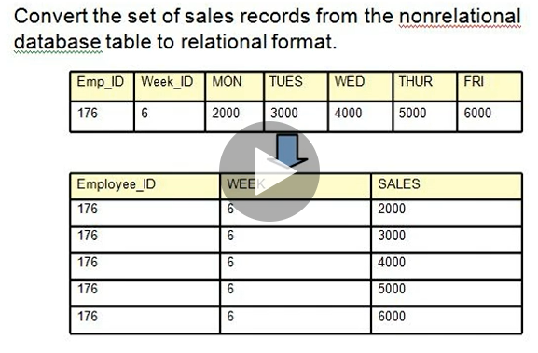

## 13 – With

With t1 as (select campo1, campo2 from table_name),

With t2 as (select campo3, campo4 from table_name)

Select * from t1 where t1.columns_name = t2.columns_name

## 14 – Expressões Regulares

## 15 – SYS_REFCURSOR

CREATE OR REPLACE PROCEDURE PRC_CURSOR_EMPLOYEES

(pemployees_cursor OUT SYS_REFCURSOR)

IS

BEGIN

OPEN pemployees_cursor

FOR

SELECT first_name, last_name

FROM employees;

END PRC_CURSOR_EMPLOYEES;

-- Procedure referenciando o Parametro OUT SYS_REFCURSOR

CREATE OR REPLACE PROCEDURE PRC_DISPLAY_EMPOYEES

IS

employees_cursor SYS_REFCURSOR;

vfirst_name employees.first_name%TYPE;

vlast_name employees.last_name%TYPE;

BEGIN

PRC_CURSOR_EMPLOYEES(employees_cursor);

LOOP

FETCH employees_cursor

INTO vfirst_name, vlast_name;

EXIT WHEN employees_cursor%NOTFOUND;

DBMS_OUTPUT.PUT_LINE(vfirst_name || ' ' || vlast_name);

END LOOP;

CLOSE employees_cursor;

END PRC_DISPLAY_EMPOYEES;

-- Executando a Procedure PRC_DISPLAY_EMPOYEES

SET SERVEROUTPUT ON

SET VERIFY OFF

execute PRC_DISPLAY_EMPOYEES

## 16 – Builk Collect – For All e Limit

Builk Collect -> Realizar o Fetch das linhas recuperadas pelo comando SELECT e armazenar em uma Collection.

Serve para diminuir a troca de contextos.

Não é aconselhado para quando for muitas linhas. Se for muitas linhas, usar o Limit.

SET SERVEROUTPUT ON

SET VERIFY OFF

CREATE OR REPLACE PROCEDURE PRC_UPDATE_SALARY

(ppercentual IN NUMBER)

AS

TYPE employee_id_table_type IS TABLE OF employees.employee_id%TYPE

INDEX BY BINARY_INTEGER; -- Type Associative Array

employee_id_table employee_id_table_type;

BEGIN

SELECT DISTINCT employee_id

BULK COLLECT INTO employee_id_table

FROM employees;

DBMS_OUTPUT.PUT_LINE('Linhas recuperadas: ' || employee_id_table.COUNT);

FOR /*FORALL*/ indice IN 1..employee_id_table.COUNT LOOP /*ForAll é usado para diminuir a troca de contextos*/

UPDATE employees e

SET e.salary = e.salary * (1 + ppercentual / 100)

WHERE e.employee_id = employee_id_table(indice); -- para cada UPDATE dentro do FOR LOOP Ocorrerá troca de contexto (Context Switch)

--

-- outro comandos

--

END LOOP; --Só tem o END LOOP se for o FOR . FORALL não usa o Loop;

END;

exec PRC_UPDATE_SALARY(10)

* Utilizando o Forall ocupa muito espaço de memória, buffer , por isso é bom usar o Limit.

CREATE OR REPLACE PROCEDURE PRC_UPDATE_SALARY2

(ppercentual IN NUMBER)

AS

**vLimit CONSTANT INTEGER(2) := 30;**

TYPE employee_id_table_type IS TABLE OF employees.employee_id%TYPE

INDEX BY BINARY_INTEGER; -- Type Associative Array

employee_id_table employee_id_table_type;

CURSOR employees_cursor IS

SELECT employee_id

FROM employees;

BEGIN

OPEN employees_cursor;

LOOP

FETCH employees_cursor

BULK COLLECT INTO employee_id_table **LIMIT vlimit;**

EXIT WHEN employee_id_table.COUNT = 0;

DBMS_OUTPUT.PUT_LINE('Linhas recuperadas: ' || employee_id_table.COUNT);

FORALL indice IN 1..employee_id_table.COUNT

UPDATE employees e

SET e.salary = e.salary * (1 + ppercentual / 100)

WHERE e.employee_id = employee_id_table(indice);

END LOOP;

CLOSE employees_cursor;

-- COMMIT;

END;

17 – DBMS_SCHEDULER

Serve para criação dos JOBS.